1. Из 4 кутије у којима је било по 6 бојица извађене су по 2 бојице. Колико бојица је остало у кутијама?
А. 16
Б. 24
В. 21
2. Израчунај: 2*(8-6)=___.
А. 8
Б. 6
В. 4

3. 5*(8-3)=25- Да ли је наведена једнакост тачна?
А. Да
Б. Не

4. У 5 кесица има по 10 бомбона. Милица је из сваке кесице узела по 4 бомбоне. Колико је бомбона остало у кесицама?
А. 25
Б. 20
В. 30

5. Израчунај: 9*(10-2)=___

6. 3*(7-4)=12- Да ли је наведена једнакост тачна?
А. Да
Б. Не

7. Милош у два џепа има по 10 динара. Ако из сваког џепа извади по 3 динара, колико динара ће му остати?
А. 20
Б. 17
В. 14

8. Израчунај: 7*(8-5)=___.
А. 48
Б. 21
В. 27

9. 2*(8-2)=14- Да ли је наведена једнакост тачна?
А. Да
Б. Не

10. Израчунај: 5*(10-5)=___.
А. 35
Б. 25
В. 45

11. На две жице се суши по 5 чарапа. Ако се са сваке жице скине по један пар чарапа, колико ће чарапа остати на жицама?
А. 10
Б. 6
В. 8

12. Израчунај: 6*(6-4)=___

13. Израчунај: 4*(9-7)=___.
А. 8
Б. 12
В. 15

14. 4*(9-5)=16- Да ли је наведена једнакост тачна?
А. Да
Б. Не

15. 7*(9-6)=21- Да ли је наведена једнакост тачна?
А. Да
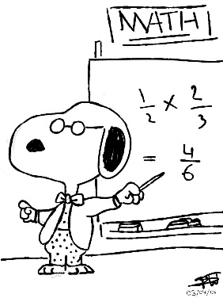
Б. Не

